* **Ορισμός συναρτησιακής εξάρτησης**

Αν R είναι μια σχέση και X , Y είναι δύο υποσύνολα των γνωρισμάτων της R, τότε το Y είναι συναρτησιακά εξαρτώμενο του X (X→Υ) αν και μόνο αν για κάθε τιμή του Χ αντιστοιχεί μία και μόνο μία τιμή του Υ

* **Ιδιότητες Συναρτησιακών Εξαρτήσεων (Κανόνες Συμπερασμού). Κανόνες Armstrong**

|  |  |
| --- | --- |
| Ανακλαστική ιδιότητα | Αν Y ⊆ X τότε X → Y |
| Επαυξητική ιδιότητα | Αν X → Y τότε XZ → YZ |
| Μεταβατική ιδιότητα | Αν X → Y και Y → Z τότε X → Z |
| Ενωτική ιδιότητα | Αν X → Y και X → Z τότε X → YZ |
| Διασπαστική ιδιότητα | Αν X → YZ τότε X → Y και X → Z |
| Ψευδομεταβατική ιδιότητα | Αν X → Y και YZ → W τότε XZ → W |

* **Περιγράψτε συνοπτικά τη φόρμα κανονικότητας BCNF**

H BCNF είναι μια φόρμα κανονικότητας ελαφρώς ισχυρότερη από την BNF. Όταν ένα σχήμα R βρίσκεται σε BCNF σημαίνει ότι για όλες τις συναρτήσεις εξαρτήσεις που προκύπτουν από το σχήμα, το αριστερά μέρος είναι κλειδί σε κάποιο πίνακα. Πιο συγκεκριμένα το X->Y αναπαριστά μια συναρτησιακή εξάρτηση (Υ⊆Χ) και κλειδί του σχήματος R

* **Ποια φόρμα κανονικότητα αντιτίθεται στην έννοια του πλειότιμου γνωρίσματος και τι ακριβώς δηλώνει**

Στην έννοια του πλειότιμου γνωρίσματος αντιτίθεται η 1η φόρμα κοινωνικότητας η οποία υλοποιείται από μια σχέση R αν και μόνο αν για κάθε γνώρισμα έχει μοναδική τιμή σε κάθε πλειάδα.

* **Κατά τον υπολογισμό της θήκης ενός συνόλου γνωρισμάτων τι ακριβώς υπολογίζεται**

Κατά τον υπολογισμό της θήκης συνόλου γνωρισμάτων υπολογίζεται σαν κάποιο γνώρισμα αποτελεί το πρωτεύον κλειδί του πίνακα καθώς μέσω των συναρτησιακών εξαρτήσεων που προκύπτουν, αναπτύσσονται όλα τα μη-κλειδιά γνωρίσματα του πίνακα.

* **Χρησιμοποιώντας ένα κατάλληλο παράδειγμα της επιλογής σας εξηγήστε τι ακριβώς εννοούμε με τον όρο βελτιστοποίηση ερωτημάτων SQL (query optimization).**

Η βελτιστοποίηση ερωτήματος είναι η συνολική διαδικασία επιλογής του πιο αποδοτικού μέσου εκτέλεσης μιας εντολής SQL. Η SQL είναι μια μη διαδικαστική γλώσσα, οπότε ο βελτιστοποιητής είναι ελεύθερος να συγχωνεύει, να αναδιοργανώνει και να επεξεργάζεται με οποιαδήποτε σειρά. Η βάση δεδομένων βελτιστοποιεί κάθε δήλωση SQL με βάση τα στατιστικά στοιχεία που συλλέγονται σχετικά με τα δεδομένα στα οποία γίνεται πρόσβαση.

Π.Χ.

|  |  |
| --- | --- |
| ΑΠΛΟ ΕΡΩΤΗΜΑ | OPTIMAZIZED |
| SELECT DISTINCT  PRODUCT.ProductID,  PRODUCT.Name  FROM Production.Product PRODUCT  INNER JOIN Sales.SalesOrderDetail DETAIL  ON PRODUCT.ProductID = DETAIL.ProductID  OR PRODUCT.rowguid = DETAIL.rowguid; | SELECT  PRODUCT.ProductID,  PRODUCT.Name  FROM Production.Product PRODUCT  INNER JOIN Sales.SalesOrderDetail DETAIL  ON PRODUCT.ProductID = DETAIL.ProductID  UNION  SELECT  PRODUCT.ProductID,  PRODUCT.Name  FROM Production.Product PRODUCT  INNER JOIN Sales.SalesOrderDetail DETAIL  ON PRODUCT.rowguid = DETAIL.rowguid |

* **Εξηγήστε συνοπτικά τις δομές του μοντέλου δεδομένων property graph και με ένα κατάλληλο παράδειγμα εξηγήστε την έννοια του ερωτήματος τροχιάς (path query).**

Ειδική κατηγορία γράφου στο οποίο οι κόμβοι έχουν ‘τύπο’ και ετικέτες, ενώ οι συνδέσεις έχουν ιδιότητες, μπορούν να γίνουν πολύ σύνθετα και να περιλαμβάνουν κόμβους από πολλά πεδία

Παράδειγμα με JSON Format

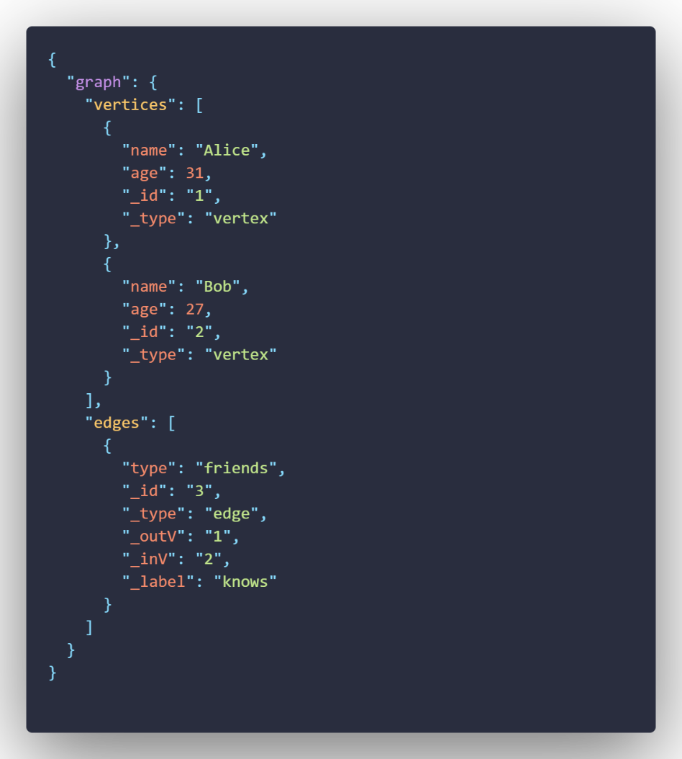

Για ένα δεδομένο γράφο G = (N, E) με σύνολο κόμβων Ν και σύνολο συνδέσεων Ε, ένα ερώτημα τροχιάς (path query) Q [α]Νi - Νj ορίζεται ως το σύνολο των κόμβων και των συνδέσεων που οδηγούν από τον κόμβο Νi στον κόμβο Νj ικανοποιώντας το [α]

* **Περιγράψτε συνοπτικά τις τρείς ιδιότητες που πρέπει να ικανοποιούνται έτσι ώστε μια αποσύνθεση του R σε R1, R2, … Rν να θεωρείται καλή.**

Κατά τον υπολογισμό της θήκης συνόλου γνωρισμάτων υπολογίζεται εάν κάποιο αποτελεί το πρωτεύον κλειδί του πίνακα καθώς μέσω των συναρτησιακών εξαρτήσεων που προκύπτουν, αναπτύσσονται όλα τα μη κλειδιά γνωρίσματα του πίνακα.